南通港口集团有限公司

企业参与高等职业教育人才培养年度报告（2022）

**一、企业概况**

南通港口集团有限公司地处江苏省南通市境内，东临黄海、南临长江，是长江北翼最临近海域的港口。集团公司拥有分公司4家，子公司3家，控股、参股公司6家。公司拥有长江岸线4166米；千吨级以上公用生产泊位24座，其中万吨级以上14座，最大靠泊能力为20万吨级；堆场面积67万平方米，仓库面积6万平方米。主要从事港口的建设和经营，货物装卸、堆存及物流配送、客货运代理、理货；港内船舶拖带服务，船舶航修等业务。

以港口集团为核心的南通港是国家一类开放口岸，国家主枢纽港，上海国际航运中心组合港的主要成员。1982年批准对外国籍船舶开放，现与世界上96个国家和地区的312个港口有通航关系。南通港海、江、河交汇贯通，交通便利，是理想的物资中转地，水路与通吕、通扬运河及京杭大运河贯通，溯江而上可达长江沿线各港；陆路与204、318国道、宁通、通盐、通启和沿海高速公路连接。世界第一斜拉桥苏通大桥，使南通真正融入上海一小时都市圈和长三角经济圈。

南通港口集团与江苏航运职业技术学院紧密合作，积极开发建设校外实训基地，为系部教师、学生专业实践能力的提升提供良好的孵化基地。

**二、参与办学，共同培养专业人才**

1.集团全程参与人才培养方式制定

南通港口集团积极参与职业教育人才培养过程，形成校企分工合作，协同育人，共同发展的长效机制。每年集团参与运输管理与经济学院运输管理专业建设指导委员年会，参与港口综合运营管理实训中心建设调研和评审。集团全程参与港口与航运管理专业设置调研，教学计划制订，教材选用，课程开设，教学内容选取，实践教学的实施，毕业生就业信息的反馈，人才培养方案的制订、实施、修改、优化等环节（见图1，图2）。

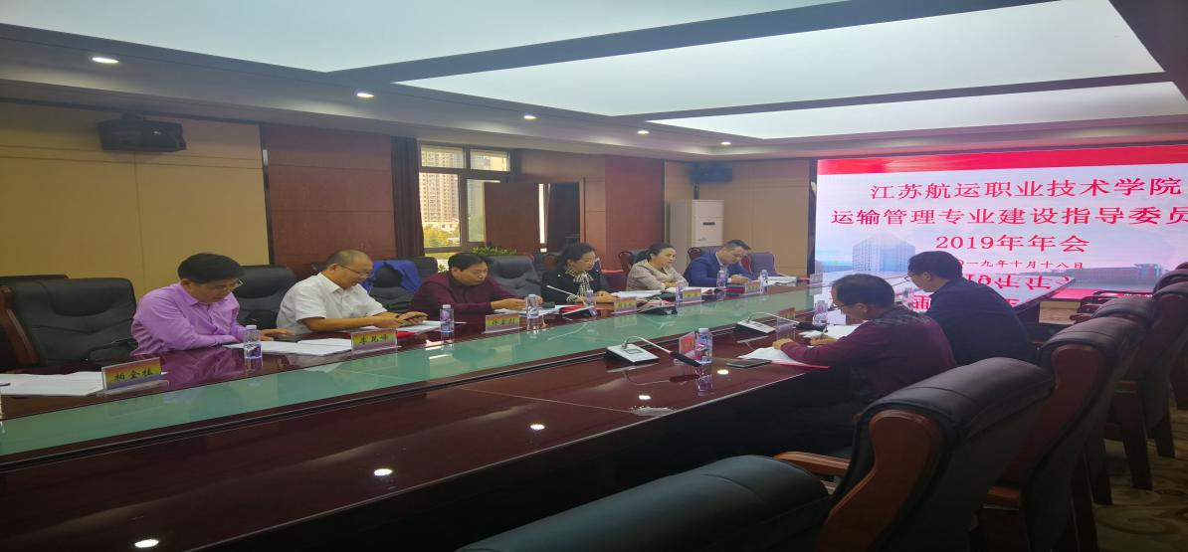

图1 南通港口集团参与专业建设指导委员会

2.集团发挥校外实训基地作用，引导学生顶岗实习

第五学期专业学生以实习生的身份进入企业，进行为期5个月的顶岗实习，接受集团系统化的制度及技能培训，确保对公司规章制度和业务的认识，在实习岗位上发挥自身能力，完成工作考核。实习结束后，学生和指导老师都要撰写实习报告，对实习取得的成绩和经验及时总结，对存在的问题及时向学校反馈汇报。学校按照考核制度进行综合性的考核评价。考核的主体应有企业专家、企业指导老师和学校指导老师，使顶岗实习的每个环节的管理都落到实处。

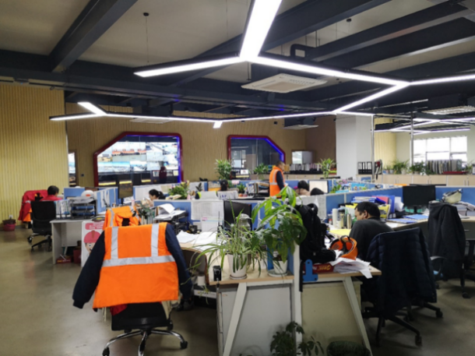 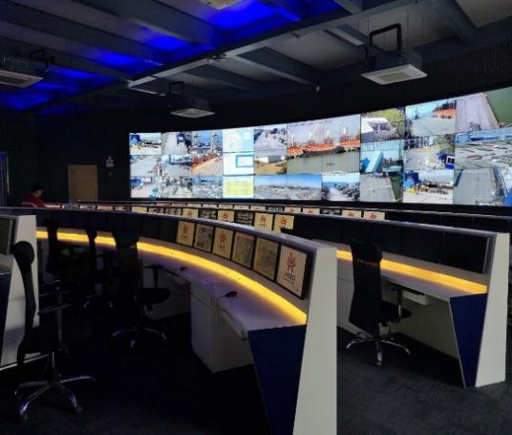

图2 学生在码头顶岗实习

**三、 参与教学**

集团与学校互设教师企业工作站及大师工作室，通过教师挂职培养双创双师，聘任学校优秀科研人才担任企业技术顾问开展课题研发和设备革新与改造升级；选聘集团优秀技术人员担任虚拟仿真实训基地产业教授，参与人才培养和实训课程开发建设、大学生创新创业项目指导，推进产教融合发展。

集团还积极派遣技术骨干参加专业科研、教学推广，与专业教师合作进行教材开发、课题研究、教学成果申报等工作，取得了良好的效果，校企合作深度与广度不断拓展，更好的推动了专业发展，提升教师教学科研能力。同时专业教师长期为集团员工开展上岗培训、专项技能培训等。



图3 集团员工参与教材编写

**四、助推企业发展、服务地方**

学校积极与企业对接，紧贴南通地方经济社会发展需求，广泛开展校企合作，服务港口重大项目建设，上门为企业职工开展相应岗位技能的培训和基层班组长开展管理能力培训。为培养我市急需的紧缺性、实用型人才作出较大贡献，荣获南通高校服务经济贡献奖。

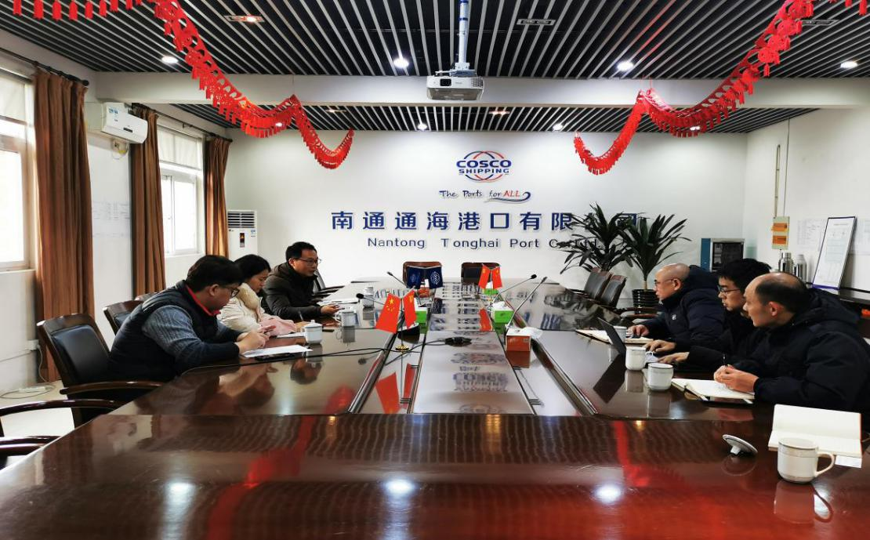

图4 专业教师前往港口集团进行业务调研

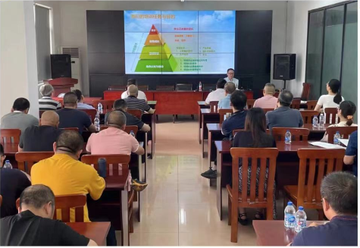

图5 专业教师为企业提供培训

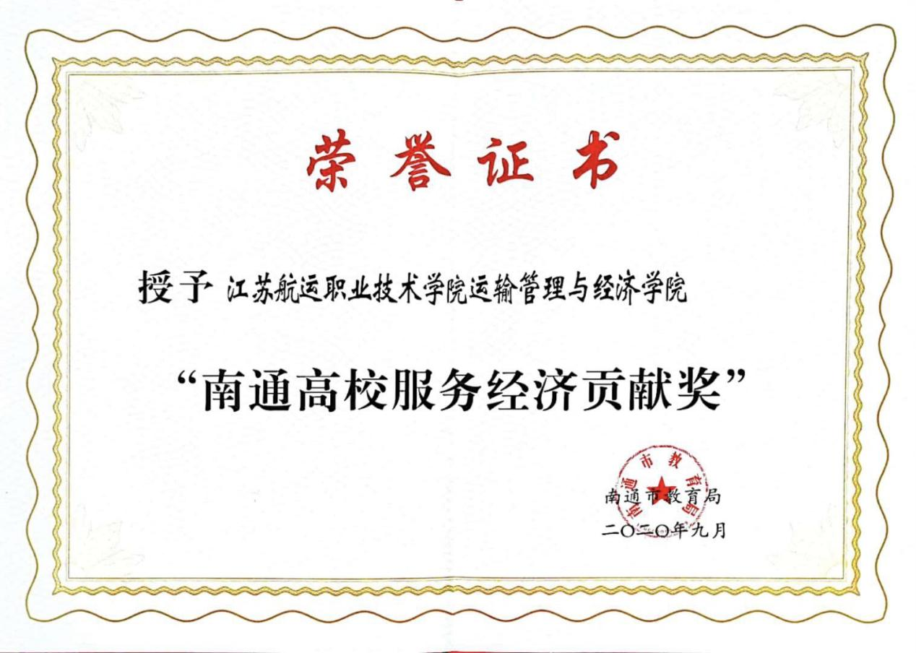

图6 专业荣获南通高校服务经济贡献奖

**五、校企合作保障制度**

为深入贯彻落实国务院《关于加快发展现代职业教育的决定》，加强校企紧密合作、产教深度融合。集团公司加入学校组建的由政府、行业、企业和学校四方代表成员组成职业教育集团理事会，双方按照《理事会章程》、《理事会议事制度》、《理事会监督制度》开展合作。为更好的开展校外顶岗实习，学院配套推进了校外顶岗实习管理改革，逐步完善了顶岗实习质量管理运行机制（见图7）。



图7 港口与航运管理专业学生校外顶岗实习质量管理运行机制图

**六、挑战与展望**

校企合作属于学校、企业以及学生三方的合作模式，现阶段学生意愿较低。如何让更好更快的融入企业，未来集团与专业将开发有效的合作活动，创新实习方式，取得更深入的校企合作。

同时校企合作还应积极开发教学资源，重点进行工学结合教材的开发。在专业建设指导委员会的指导下，在院系的领导下，港口集团员工应与专业教师共同开发符合当前港口与航运管理技术与工艺发展现状，体现教学内容和管理实际一致性特色并对学生与培训人员均适用的工学结合教材。